1月3日，武汉市卫健委发布不明原因病毒性肺炎最新通报：2019年12月以来，我委开展呼吸道疾病及相关疾病监测，发现不明原因的病毒性肺炎病例，病例临床表现主要为发热，少数病人呼吸困难，胸片呈双肺浸润性病灶。截至2020年1月3日8时，共发现符合不明原因的病毒性肺炎诊断患者44例，其中重症11例，其余患者生命体征总体稳定。目前所有病例均在武汉市医疗机构接受隔离治疗，已经追踪到121名密切接触者并行医学观察，密切接触者的追踪工作仍在进行中。病原鉴定（包括核酸检测和病毒分离培养）和病因溯源工作正在进行中，已排除流感、禽流感、腺病毒感染等常见呼吸道疾病。

问题：

1. 如何快速确认病原体？未知序列的测序策略
2. 病毒序列分析。
3. 确认病毒序列后如何检测？

如何进行大规模检测？

自动化移液工作站

混检方式

检测方法

1. 核酸检测和抗体检测的应用。
2. 英国新冠病毒的突变位点有哪些？
3. 这些突变对新冠病毒的感染能力和检测有什么影响？
4. SARS-CoV-2

SARS-oV-2是一种正义单链RNA病毒，在基因组水平上与蝙蝠冠状病毒的同源性为96 %，与SARS-CoV的同源性超过80 %，与MERS的同源性超过50 %。同时，对SARS-CoV-2的7个保守性非结构蛋白域进行的成对蛋白质序列分析也表明，该病毒属于冠状病毒（severe acute respiratory syndrome- related rhinolophus bat coronavirus，SARSr-CoV），属于β- CoV 的B 亚群。

SARS-CoV-2 的基因组大小为29891个核苷酸，编码9860个氨基酸。其按照 5′ – 复制酶多聚糖蛋白（ORF1ab），刺突蛋白（S），小包膜糖蛋白（E），膜糖蛋白（M）和核衣壳蛋白（N） – 3′的顺序进行编码。在 SARS-CoV-2 细胞膜表面存在了大量的刺突蛋白（S），这种蛋白以类似于 SARS-CoV 的方式高亲和力结合人血管紧张素转化酶 2（angotensin converting enzyme 2，ACE2）受体，病毒膜随后与宿主细胞膜融合，以将病毒介导到宿主细胞中。核衣壳蛋白（N）与病毒 RNA 相结合，参与病毒的包装，可能具有 RNA 转录的开关功能。小包膜糖蛋白（E）与膜糖蛋白（M）相互作用，参与病毒组装和释放。

值得注意的是，由于 SARS-CoV-2 缺乏聚合酶的校对活性，使其具有较高的突变率。根据国家生物信息中心统计，SARS-CoV-2核苷酸变异数主要集中于ORF1ab基因和S基因，其中 ORF7a 变异频率最高，ORF3a次之。变异类型以单核苷酸多态性（single nucleotide polymorphism，SNP）和缺失为主。

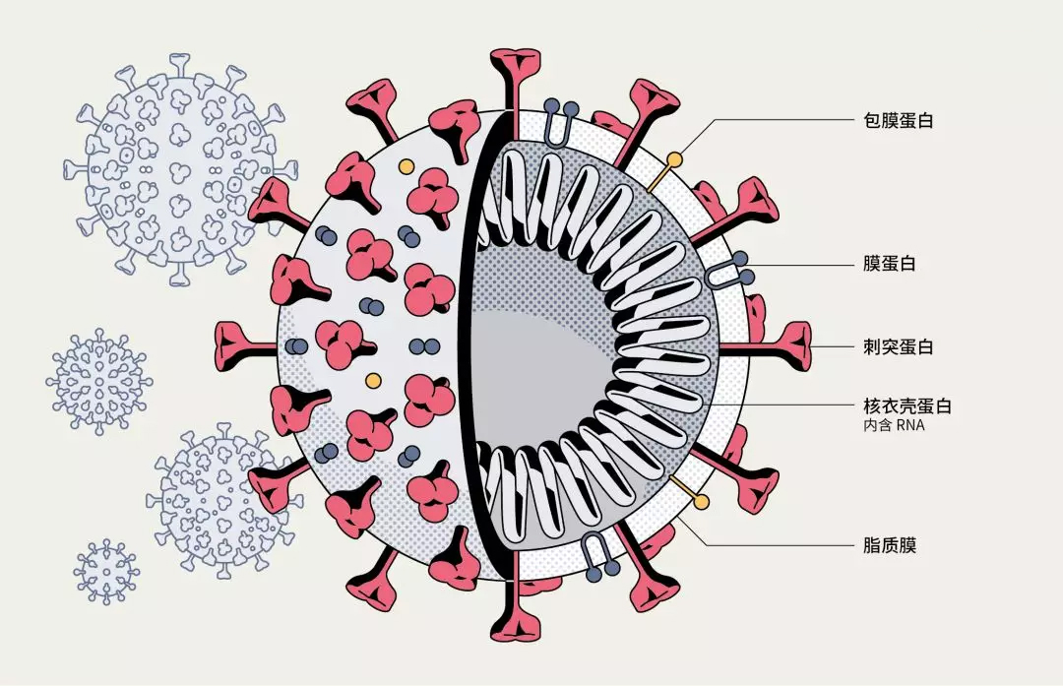

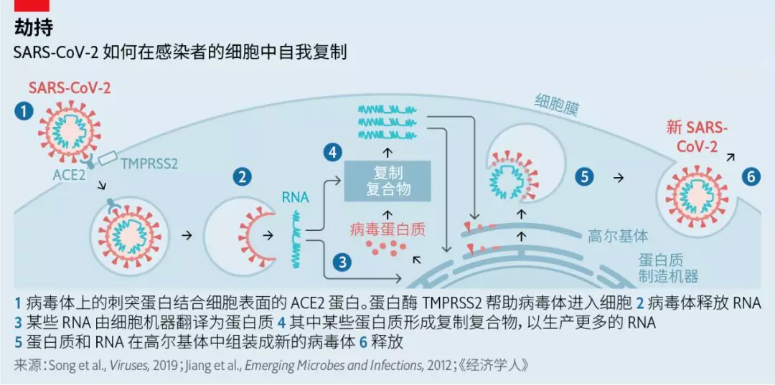

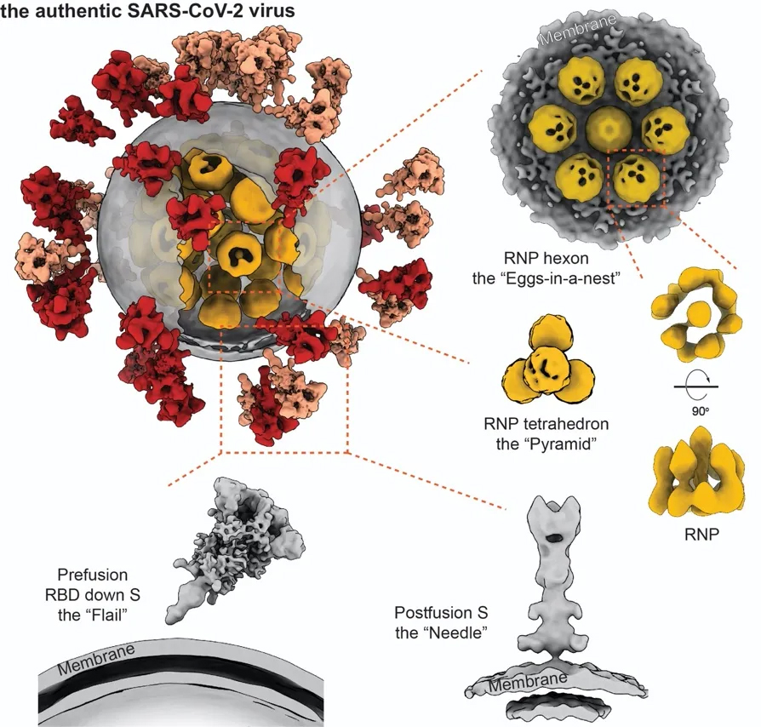

新冠英国突变株测序突变位点揭晓:与ACE2受体亲和力提高千倍！

由于新冠病毒的新变种，英国确诊病例数量在过去2周之内猛增，科学家认为，这种新变种比原始毒株的**传播性高出70％，S蛋白与人ACE2受体结合亲和力提高了1000倍。**

　　疫情以来，虽然新亚型不断出现，但**英国的这一新突变株的传播能力异常恐怖。**

　　这一毒株从9月在英国东南部出现，在英国迅速蔓延，目前已经成为伦敦地区的主要毒株。该病毒株在英格兰东南部的新感染病例中占43%；在英格兰东部占59%；在伦敦占62%。截止到12月10日英国已检测出46,710个该毒株的感染者。



一直追踪新冠病毒进化的英国爱丁堡大学教授Andrew Rambaut在virological.org上传了新突变株序列的分析，**指出这个新毒株有23个特殊突变，被命名为B.1.1.7亚型**。



　　冠状病毒表面的刺突糖蛋白( spike glycoprotein，S) 通过其受体结构域( ＲBD) 识别并结合宿主细胞表面受体血管紧张素转换酶2( ACE2) ，在介导病毒包膜与细胞膜融合导致细胞感染的过程中发挥关键作用，这使S 蛋白成为中和抗体和疫苗的主要抗原靶点。

　　SARS-CoV-2的S蛋白（Spike，刺突蛋白）与人类细胞表面的ACE2受体结合是新冠病毒入侵人类细胞的第一步。这次的新病毒株，被发现其新**型冠状病毒表面刺突糖蛋白受体结合区（RBD）上的6个关键交界面氨基酸中，发生一个突变N501Y；而Furin切割位点毗邻位置发生了P681H突变。**

　　尽管N501Y早在南非出现过，但是与目前英国株的501Y.V2具有多个不同突变。尤其是该英国株在RBD突变和Furin毗邻同时出现了突变。大家有在Nextstrain上可见这两个毒株分属不同进化枝。

　　Furin蛋白酶切割位点对SARS-CoV-2的宿主细胞结合能力影响重大，Furin切割后的S蛋白稳定性降低，暴露出开放结构，使S蛋白与ACE2受体亲和力提高了近千倍。

　　这一毒株还发生了S抗原氨基酸删除突变69-70del，这一突变可能有利于病毒逃逸宿主的免疫反应。



**目前变异病毒已蔓延至20多个国家。**

问：英国新冠病毒的突变位点有哪些？

答：本次英国病毒株共发生了17次非同义突变或插入缺失，其中，ORF1ab基因4次、Spike基因8次、ORF8基因3次、N基因2次。

问：这些突变对新冠病毒RT-PCR检测试剂盒的性能有什么影响？

答：如果这17个变异刚好落在检测引物3’末端最后两个碱基时，就会降低扩增效率，LOD会变化，影响对该变异病毒的检测性能。（华大基因新冠核酸检测试剂的检测引物区域3’末端未发生变异，因此不影响对英国变异株的检测性能。）

问：这些突变对新冠病毒的感染能力有什么影响？

答：①新冠病毒刺突蛋白RBD位点的Q493、Q498和N501突变会提高病毒与人体细胞表面ACE2受体的亲和力（affinity），因为这些突变可以降低RBD关键残基的极性。如果有这三个位点的变异，将会增强病毒的结合能力，本次英国突变株在N501Y刚好发生了突变，因此增强了RBD结构与人受体结合的能力，不仅会影响传播效率，也可能对疫苗的接种效果产生影响。

②新冠病毒存在PRRA特征序列，与后面的R残基构成了Furin酶切位点（RRAR），而S蛋白酶切与病毒组装相关，P681H位点的突变可能会影响furin酶切效率，从而降低病毒组装效率，影响病毒在人体内的繁殖速度，间接影响传播效率（这个酶切效率变化需要实验验证）。

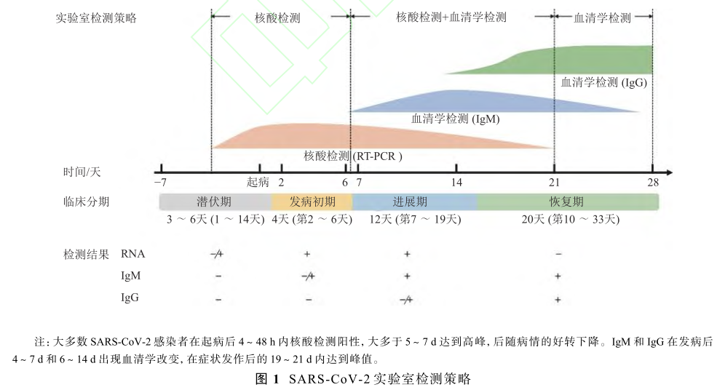

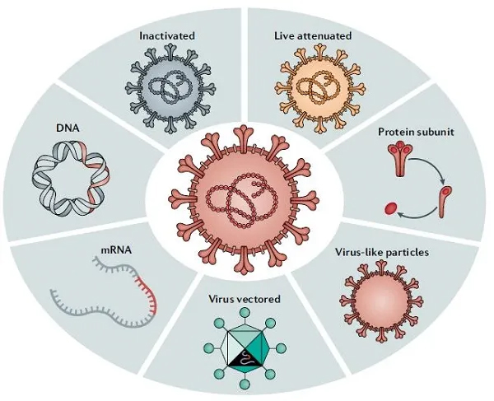

全球新冠疫苗的开发主要基于7条技术路线（图1）。论文结合之前其他冠状病毒疫苗的研究积累，系统地剖析了新冠疫苗潜在靶点，包括全病毒、病毒结构蛋白（S, M, E 和N蛋白）以及非结构蛋白（图2）；重点讨论了已经进入到临床阶段并公开发表论文的新冠候选疫苗的靶点选择、抗原设计特点以及免疫应答规律。这些疫苗主要靶向S和S蛋白上的受体结合区（RBD），其中一些疫苗对抗原进行了设计，获得了疫苗效果的提升。论文最后提出了理想新冠疫苗靶点的五个标准，为新冠疫苗领域提供了及时和重要的指导。

目前，刺突糖蛋白是冠状病毒疫苗和药物研发的关键靶点，疫苗包括全长刺突糖蛋白疫苗、病毒载体疫苗、DNA 疫苗、重组刺突蛋白疫苗和重组 RBD 蛋白疫苗；而基于刺突糖蛋白的抗病毒药物主要包括 RBD-ACE2 阻滞剂、刺突糖蛋白裂解抑制剂、融合核心阻滞剂、中和抗体、刺突糖蛋白抑制剂和小干扰 RNA [16] 。冠状病毒的木瓜样蛋白酶(papain-like protease，PLpro)和 3-胰凝乳样蛋白酶(3 chymotrypsin-like protease，3CLpro)在病毒基因组复制和转录中发挥重要作用，也被认为是抗冠状病毒感染药物研发的重要靶点

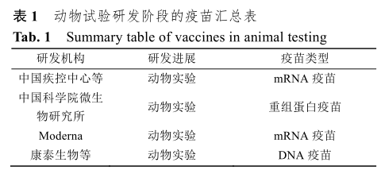

**什么是IgM和IgG及二者的区别**

IgM和IgG均属于免疫球蛋白家族。免疫球蛋白是机体在抗原物质刺激下由浆细胞产生的一类能与抗原特异性结合的血清活性成分。根据其分子结构和抗原特异性的不同，将免疫球蛋白分为五类：IgG、IgA、IgM、IgD、IgE（如图1所示）：

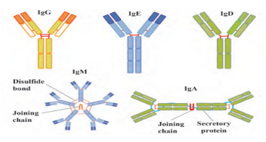

图1：免疫球蛋白的种类

一般情况下，在被病毒感染后，机体会产生一系列的变化来抵御这种入侵，其中免疫球蛋白的含量会发生如图2所示变化：抗原初次进入机体后，经过一定的潜伏期产生浆细胞并合成分泌抗体。最早出现的是IgM，但该抗体维持时间短，消失快，在血中持续数日至数周。其次出现的是IgG。

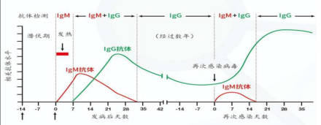

图2：感染过程中IgM与IgG的含量变化

IgG是免疫球蛋白的主要成分，是唯一能通过胎盘的免疫球蛋白，在IgM接近消失时，IgG的含量达到高峰，并在血中持续较长时间。当数月乃至数年再次接触相同抗原时，最初原抗体量稍有下降，可能是由于一部分原有抗体被再次进入的抗原所结合，从而暂时降低了抗体含量，但短期内抗体含量迅速增加，可能比原来抗体含量高数倍至数十倍，以IgG为主，在体内持续时间也长，IgM很少增加。**本次疫情中，我们通过对COVID-19患者进行研究发现，病毒侵入人体后，IgM抗体大约需要5~7天产生，IgG抗体在10~15天时产生。**IgM与IgG同属于免疫球蛋白，有何区别，我们从含量、产生时间及对临床诊断作用等方面对二者区别做如表1所示归纳：

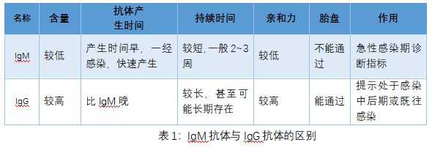

**IgM和IgG检测结果解读**

如上文所述，抗原进入机体需经过一定的潜伏期才会产生IgM与IgG。在这一期间，血清无法检出IgM与IgG，这时就体现了核酸检测的优势：能检测处于窗口期的患者是否受到感染。但核酸检测受样本取材影响较大，怎么办？

二者联合检测，综合判读，弥补不足。因此，在结果解读时，我们以核酸检测结果阴阳性，分为两大类：

1**当核酸检测结果为阳性时**

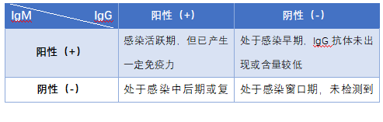

(1) 当核酸检测结果为阳性时，IgM（+）IgG（-）或IgM（-）IgG（-）：提示患者处于感染早期特别是对于核酸检测结果单独阳性，IgM（-）IgG（-）的情况，提示患者可能处于“窗口期”，体内尚未产生相关特异性抗体或抗体含量较低，导致实验室未检出。

(2) 当核酸检测结果为阳性，IgM（-）IgG（+）时，提示患者可能处于感染中晚期或复发感染。在这一期间，人体内的病毒会逐渐被IgM抗体所中和，随着病情的恢复IgM抗体逐渐减少，直至低于检测限。

(3) 当核酸检测结果为阳性，IgM（+）IgG（+）时，提示患者处于感染活跃期，但已产生持久免疫力的IgG抗体。

2**当核酸检测结果为阴性时**

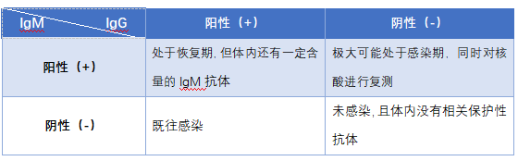

(1) 当核酸检测结果为阴性，IgM（-）IgG（+）时，提示为既往感染者，体内病毒已被清除。

(2) 当核酸检测结果为阴性，IgM（+）IgG（+）时，提示为恢复期患者，体内，IgM（+）含量尚未低至检测下限。

(3) 当核酸检测结果为阴性，IgM（+）IgG（-）时，须考虑以下几个方面的因素a. 核酸检测过程中标本采集、运送及检测过程中是否受到影响，同时应重新获取该病人标本进行核酸复测；b. 是否由于患者的其他疾病，或服用的某些药物，引起IgM（+）抗体的假阳性，这也是核酸检测相对于血清抗体检测的一个优势。

**血清学检测与核酸检测**

与血清学检测相比，核酸检测能够检测到处于窗口期的患者，及早发现感染者；与核酸检测相比，血清学检测的血液标本更易获取且标本质量有保证、操作简单快捷、很大程度上降低了医护人员在标本采集和检测过程中被感染的风险、更易于基层实验室展开筛查工作等。如果说核酸检测病毒的核糖核酸（RNA），是病毒存在的直接证据、金标准；那么抗体检测的就是患者血液中被刺激产生的抗体，是间接证据，对临床有提示作用。一个是用于疾病的鉴别诊断，确保“不错”，一个是用于疾病的初筛，确保“不漏”。但值得注意的是，由于抗体检测窗口期问题，以及抗体试剂不同方法、不同厂家的灵敏度、特异度不一，在临床诊断中，不能单纯的依据抗体血清学结果进行判读。因此联合核酸检测方法及其他指征进行综合判读、联合应用，才能有助于提高疾病的检出率，尽可能地找出确诊患者，更有利于疫情的控制。